A Diretora Geral da Faculdade Ipemig - FIPEMIG no uso de suas atribuições que lhe são conferidas pela legislação em vigor e de acordo com o Regimento Interno da Instituição.

Resolve:
Art. 1º - Alterar a composição da Comissão Própria de Avaliação – (CPA), substituindo-se alguns dos seus membros, que passa a contar com a seguinte constituição:
Sidney de Moraes Sanches (Presidente) - Segmento docente, assumindo também a presidência da CPA
Luiz Henrique Soares Santos – Segmento Técnico-administrativo
Gabriel Philippe de Almeida Miranda - Segmento Mediador Pedagógico
Eliane Alves - Segmento Discente
Elbert Guimarães Barbosa – Sociedade Civil Organizada

Art. 2º A CPA instituída por esta Portaria substitui a anteriormente formada;

Art. 3º A comissão vigorará no biênio 2026/2027, desde que seus representantes permaneçam no quadro efetivo da faculdade.

Esta Portaria entra em vigor nesta data

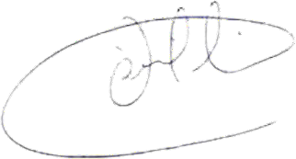
Dê-se ciência. Publique-se.

Maria Lucimary Lage Silva Diretora Geral – FIPEMIG CPF: 738.193.796-49

